Отчет по лабораторной работе №5 модуля 4
Тема: Настройка протоколов динамической маршрутизации RIP v2 и OSPF
Выполнила: Галашина Анастасия Викторовна
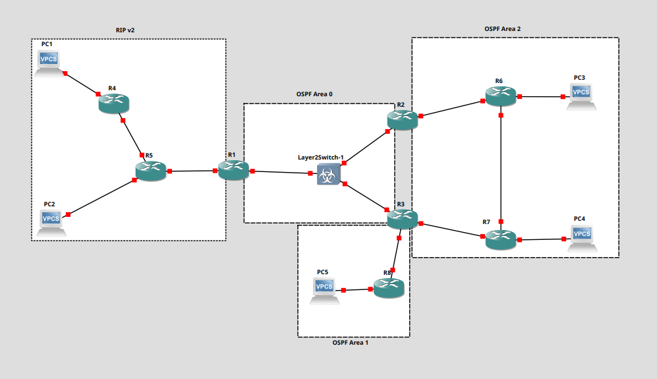
- Диапазон 192.168.x.x — для сегмента RIP v2.
- Диапазон 10.0.0.0/24 — для зоны OSPF Area 0 (мультидоступный сегмент через коммутатор Layer2Switch-1).
- Диапазон 10.1.x.x — для OSPF Area 1 (тупиковая зона).
- Диапазон 10.2.x.x — для OSPF Area 2.
Таблица подсетей и портов
Сегмент сети | Адрес подсети и примечания
Сеть PC1 – R4 | 192.168.14.0/24
Сеть PC2 – R5 | 192.168.15.0/24
Сеть R4 – R5 | 192.168.45.0/30 (маска /30 или 255.255.255.252 идеальна для стыков «точка-точка», так как содержит всего 2 полезных IP-адреса)
Сеть R5 – R1 | 192.168.51.0/30
Сеть Area 0 (R1 – R2 – R3) | 10.0.0.0/24 (все три роутера подключены к одному коммутатору)
Сеть R3 – R8 (Area 1) | 10.1.38.0/30
Сеть R8 – PC5 (Area 1) | 10.1.85.0/24
Сеть R2 – R6 (Area 2) | 10.2.26.0/30
Сеть R3 – R7 (Area 2) | 10.2.37.0/30
Сеть R6 – R7 (Area 2) | 10.2.67.0/30
Сеть R6 – PC3 (Area 2) | 10.2.63.0/24
Сеть R7 – PC4 (Area 2) | 10.2.74.0/24

PC1:
ip 192.168.14.10/24 192.168.14.1
save PC2:
ip 192.168.15.10/24 192.168.15.1
save PC3:
ip 10.2.63.10/24 10.2.63.1
save PC4:
ip 10.2.74.10/24 10.2.74.1
save PC5:
ip 10.1.85.10/24 10.1.85.1
save

R1:
enable
configure terminal

interface FastEthernet0/0
ip address 192.168.51.2 255.255.255.252
no shutdown exit

interface FastEthernet1/0
ip address 10.0.0.1 255.255.255.0 no shutdown
exit
Exit
Wr mem

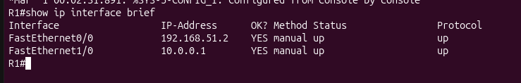

FastEthernet0/0 — 192.168.51.2/30

Подсеть: 192.168.51.0/30 (сегмент RIP v2)
Соединение: Линк между R1 и R5
Другой конец: R5 имеет адрес 192.168.51.1/30
Назначение: Пограничный интерфейс между RIP и OSPF (здесь настраивается редистрибуция)

FastEthernet1/0 — 10.0.0.1/24

Подсеть: 10.0.0.0/24 (OSPF Area 0)
Соединение: Подключен к коммутатору Layer2Switch-1
Соседи в сегменте: R2 (10.0.0.2) и R3 (10.0.0.3)
Назначение: Участие в OSPF Area 0, выборы DR/BDR

R2:
enable
configure terminal

interface FastEthernet0/0
ip address 10.0.0.2 255.255.255.0 no shutdown
exit

interface FastEthernet1/0
ip address 10.2.26.1 255.255.255.252
no shutdown exit

R3:
enable
configure terminal

interface FastEthernet0/0
ip address 10.0.0.3 255.255.255.0 no shutdown
exit

interface FastEthernet1/0
ip address 10.2.37.1 255.255.255.252
no shutdown exit

interface FastEthernet2/0
ip address 10.1.38.1 255.255.255.252
no shutdown exit

R4:
enable
configure terminal

interface FastEthernet0/0
ip address 192.168.14.1 255.255.255.0
no shutdown exit

interface FastEthernet1/0
ip address 192.168.45.1 255.255.255.252
no shutdown exit
R5:
enable
configure terminal

interface FastEthernet0/0
ip address 192.168.15.1 255.255.255.0
no shutdown exit

interface FastEthernet1/0
ip address 192.168.45.2 255.255.255.252
no shutdown exit

interface FastEthernet2/0
ip address 192.168.51.1 255.255.255.252
no shutdown exit
R6:
enable
configure terminal

interface FastEthernet0/0
ip address 10.2.26.2 255.255.255.252
no shutdown exit

interface FastEthernet1/0

ip address 10.2.63.1 255.255.255.0
no shutdown exit

interface FastEthernet2/0
ip address 10.2.67.1 255.255.255.252
no shutdown exit

R7:
enable
configure terminal

interface FastEthernet0/0
ip address 10.2.37.2 255.255.255.252
no shutdown exit

interface FastEthernet1/0
ip address 10.2.74.1 255.255.255.0
no shutdown exit

interface FastEthernet2/0
ip address 10.2.67.2 255.255.255.252
no shutdown exit

R8:

enable
configure terminal interface FastEthernet0/0
ip address 10.1.38.2 255.255.255.252
no shutdown exit

interface FastEthernet1/0
ip address 10.1.85.1 255.255.255.0
no shutdown exit

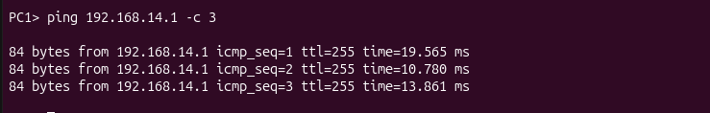
С консоли PC1 пинг до его шлюза

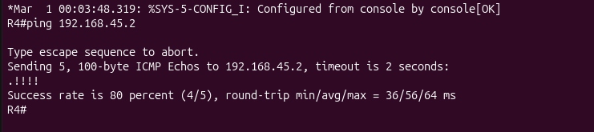
С консоли роутера R4 пинг до R5

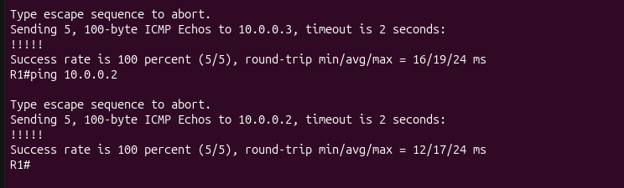

С консоли роутера R1 доступность соседей в Area 0

Настройка R4: configure terminal router rip
version 2
no auto-summary network 192.168.14.0
network 192.168.45.0 exit

Настройка R5: configure terminal router rip
version 2
no auto-summary network 192.168.15.0
network 192.168.45.0
network 192.168.51.0 exit

Настройка R1: configure terminal router rip
version 2
no auto-summary network 192.168.51.0 exit

show ip route rip
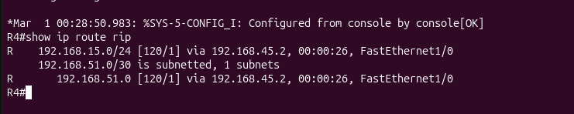
Таблица маршрутизации

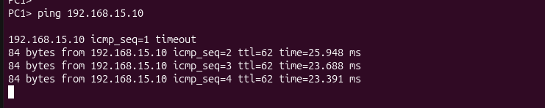PC1 пинг до PC2
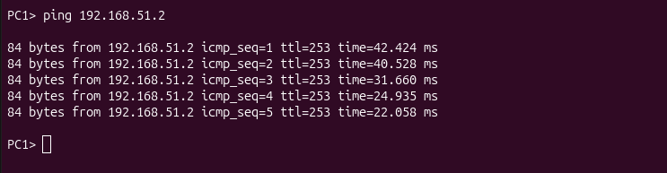
PC1 пинг RIP-интерфейса роутера R1

Настройка R1: configure terminal router ospf 1
network 10.0.0.0 0.0.0.255 area 0 exit

Настройка R2: configure terminal router ospf 1

network 10.0.0.0 0.0.0.255 area 0
network 10.2.26.0 0.0.0.3 area 2 exit

Настройка R3:
configure terminal router ospf 1
network 10.0.0.0 0.0.0.255 area 0
network 10.2.37.0 0.0.0.3 area 2
network 10.1.38.0 0.0.0.3 area 1 area 1 stub no-summary
exit

Настройка R8:
configure terminal router ospf 1
network 10.1.38.0 0.0.0.3 area 1
network 10.1.85.0 0.0.0.255 area 1
area 1 stub exit

Настройка R6:
configure terminal router ospf 1
network 10.2.26.0 0.0.0.3 area 2
network 10.2.63.0 0.0.0.255 area 2
network 10.2.67.0 0.0.0.3 area 2 exit

Настройка R7:

configure terminal router ospf 1
network 10.2.37.0 0.0.0.3 area 2
network 10.2.74.0 0.0.0.255 area 2
network 10.2.67.0 0.0.0.3 area 2 exit

show ip ospf neighbor

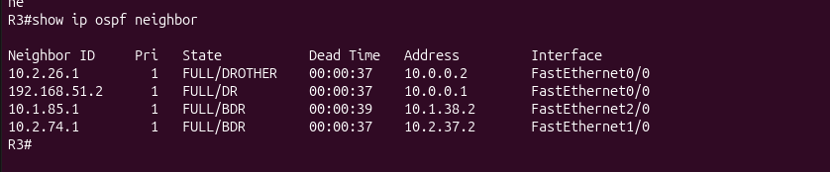
Проверка соседства

На рисунке показано, что маршрутизатор R3 (ABR) установил полнофункциональные соседские отношения (FULL) со всеми OSPF-соседями в трёх зонах: Area 0 (R1, R2), Area 1 (R8) и Area 2 (R7). Это подтверждает корректность настройки OSPF и готовность к обмену маршрутной информацией.

show ip route

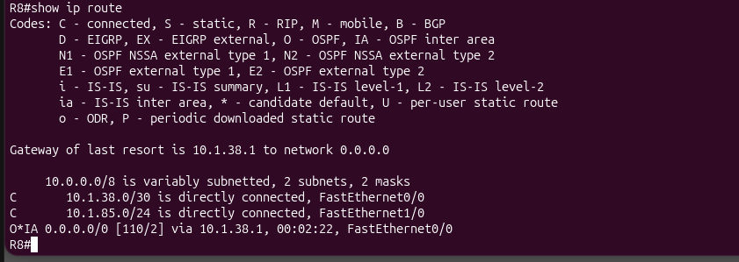
Проверка Totally Stubby Area на R8

На рисунке представлена таблица маршрутизации R8 — внутреннего роутера Totally Stubby Area 1. Видно, что помимо двух напрямую подключенных сетей (10.1.38.0/30 и 10.1.85.0/24), в таблице присутствует единственный межзоновой маршрут — маршрут по умолчанию O*IA 0.0.0.0/0 через R3 (10.1.38.1). Отсутствие других маршрутов типа O IA подтверждает, что зона 1 настроена как полностью тупиковая (Totally Stubby): команда area 1 stub no-summary на ABR (R3) блокирует передачу внутрь зоны всех межзоновых маршрутов, заменяя их одним маршрутом по умолчанию. Это снижает размер таблицы маршрутизации и нагрузку на внутренние роутеры зоны.

ping 10.1.85.10

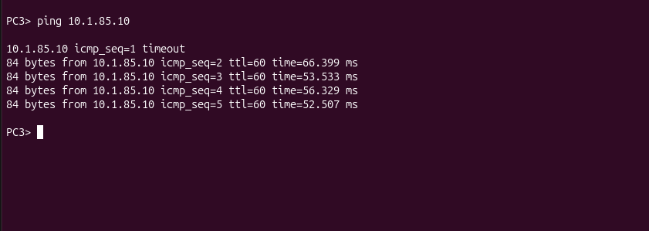

Проверка пинга внутри зоны OSPF

Настройки на роутере R1:
configure terminal

router rip
redistribute ospf 1 metric 5 exit

router ospf 1 redistribute rip subnets exit

Проверяем сторону RIP (на роутере R4): show ip route

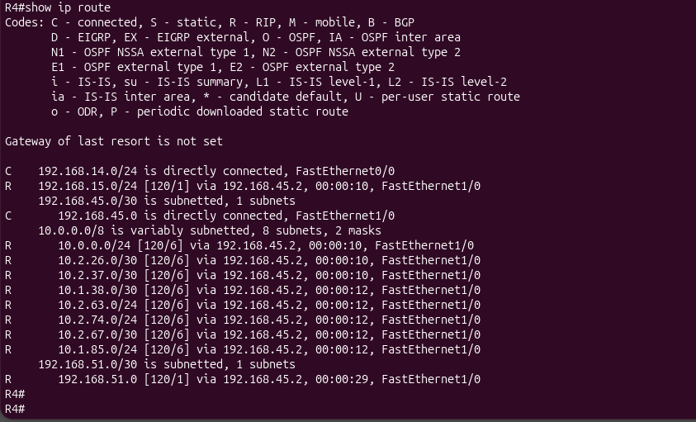
Сторона рип

Проверяем сторону OSPF (на роутере R6): show ip route

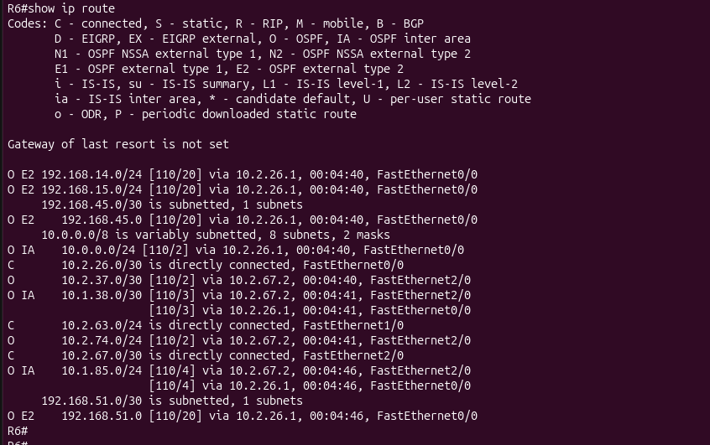

Сторона оспф

Проверка тупиковой зоны (на роутере R8): show ip route
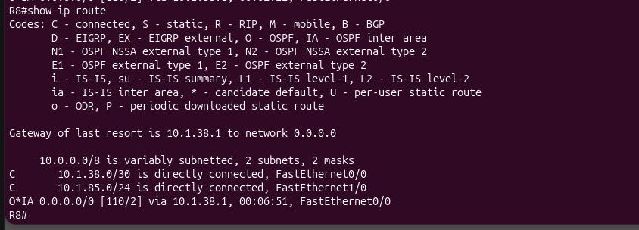
Тупиковая зона проверка

ping 192.168.14.10

ping 192.168.15.10
ping 10.2.63.10
ping 10.2.74.10
ping 10.1.85.10
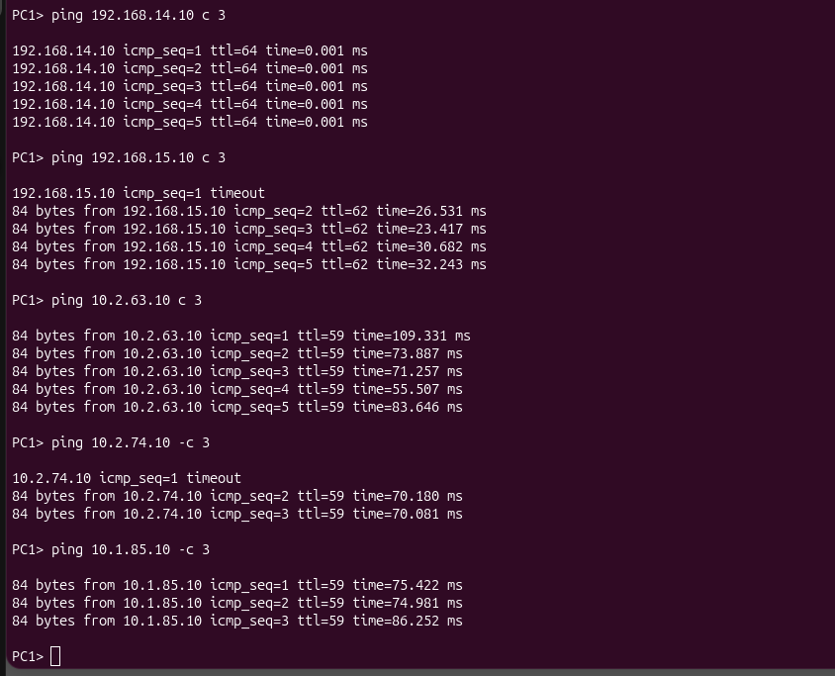

Пинги с пк1

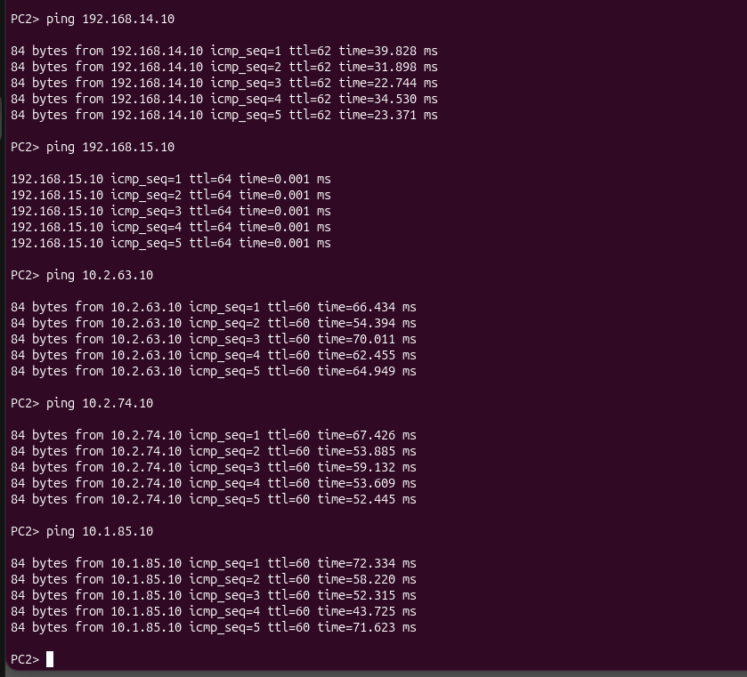
Пинги с пк2

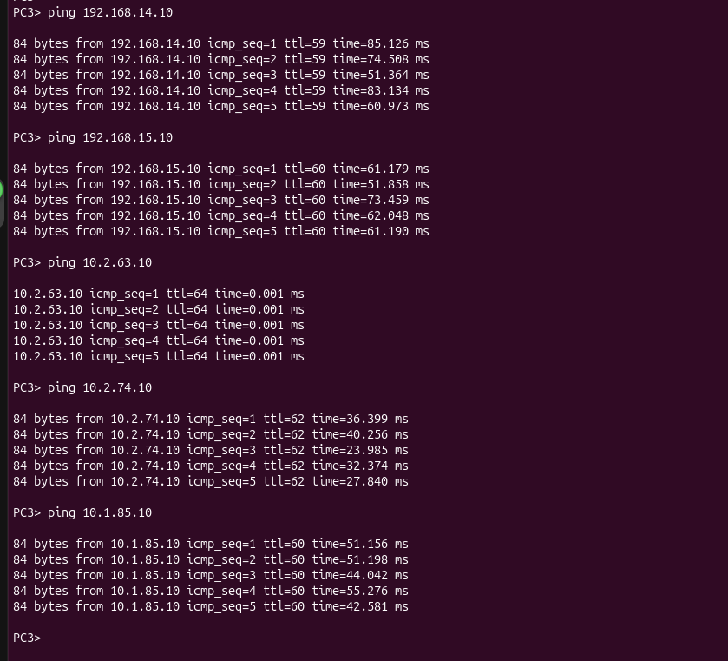

Пинги с пк3

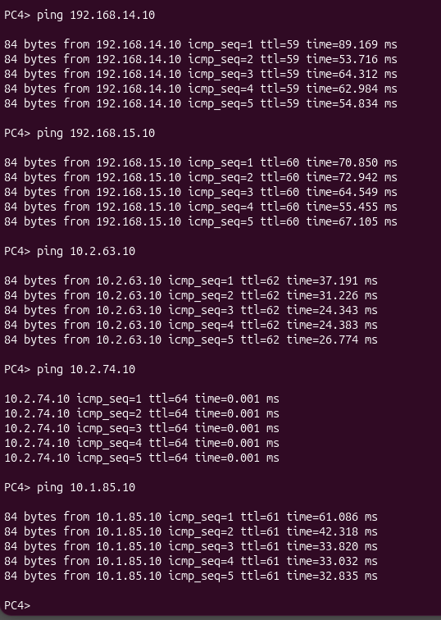

Пинги с пк4

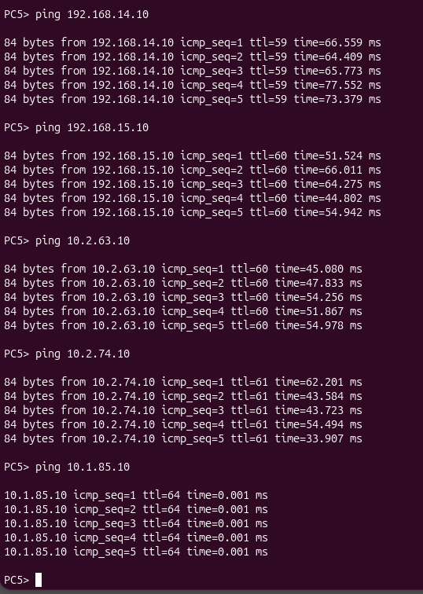
Пинги с пк5

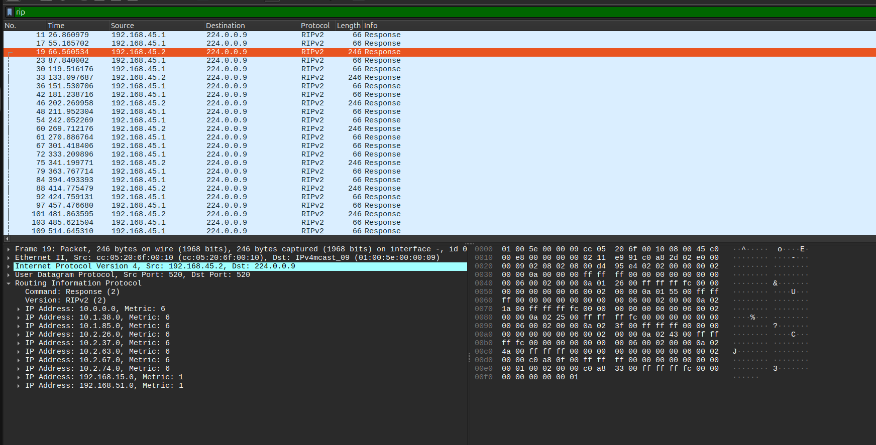

Между R4 и R5

Анализ пакета RIPv2
Метрики и параметры из пакета:

Протокол: RIPv2 (работает поверх UDP, порт источника/назначения: 520).
Тип сообщения (Command): Response (2) — пакет обновления (объявления) маршрутов.
Адрес отправителя (Source): 192.168.45.2 (интерфейс роутера R5).
Адрес назначения (Destination): 224.0.0.9 — групповой мультикаст-адрес протокола RIPv2.
Пример анонсируемой «внешней» сети (из OSPF):
IP Address: 10.1.85.0
Netmask: 255.255.255.0
Metric: 6
Пример анонсируемой «родной» сети (RIP):
IP Address: 192.168.15.0
Metric: 1

Описание происходящего:
На скриншоте зафиксирован процесс обмена маршрутной информацией RIPv2 на линке между R4 и R5. Маршрутизатор R5 отправляет пакет обновления Response на групповой адрес 224.0.0.9. Внутри сообщения передается список известных ему подсетей с указанием их масок и метрик (количества хопов), что позволяет соседнему роутеру R4 актуализировать свою таблицу маршрутизации.
В блоке данных прослеживается разница между типами маршрутов. Внутренние сети сегмента RIP (например, 192.168.15.0) анонсируются с метрикой 1. В то же время импортированные из OSPF сети (например, 10.1.85.0) имеют метрику 6. Это подтверждает успешную настройку редистрибуции: к базовой метрике перераспределения 5, заданной на пограничном R1, прибавился один хоп при прохождении через R5 до R4.

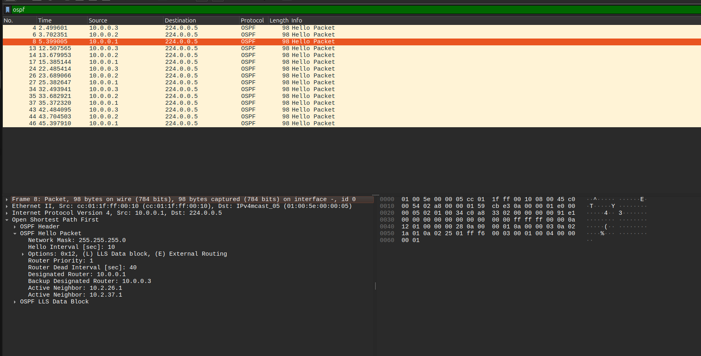
Между R2 и Layer2Switch-1

Анализ пакета OSPF
Метрики и параметры из пакета:

Протокол: OSPF (работает напрямую поверх IP, номер протокола 89).
Тип сообщения (OSPF Packet Type): Hello Packet (1) — служебный пакет для установления и поддержания соседства.
Адрес отправителя (Source): 10.0.0.1 (интерфейс роутера R1).
Адрес назначения (Destination): 224.0.0.5 — групповой мультикаст-адрес всех OSPF-маршрутизаторов.
Network Mask: 255.255.255.0 (маска подсети интерфейса).
Hello Interval: 10 секунд — период отправки Hello-пакетов.
Router Dead Interval: 40 секунд — время ожидания перед объявлением соседа недоступным.
Designated Router (DR): 10.0.0.1 (выбранный главный маршрутизатор сегмента).
Backup Designated Router (BDR): 10.0.0.3 (резервный главный маршрутизатор).
Active Neighbors: 10.2.26.1 (сосед R2) и 10.2.37.1 (сосед R3).

Описание происходящего:
На скриншоте представлен анализ периодического пакета OSPF Hello в многоадресном сегменте Area 0 (сеть коммутатора Layer2Switch-1). Маршрутизатор R1 транслирует данный пакет на мультикаст-адрес 224.0.0.5. Hello-пакеты отправляются каждые 10 секунд, а таймер удержания составляет 40 секунд.
Данные пакета подтверждают, что в общем сегменте успешно завершился процесс выборов выделенных маршрутизаторов: роль DR занял R1 (10.0.0.1), а роль BDR — R3 (10.0.0.3). В поле Active Neighbor зафиксировано успешное обнаружение соседних устройств R2 (10.2.26.1) и R3 (10.2.37.1). Идентичность параметров сетевой маски и таймеров во всех Hello-пакетах подтверждает отсутствие конфигурационных ошибок на стыке, что позволило роутерам перейти в состояние смежности FULL.

